
南京市鼓楼区2014～2015学年第一学期期中考试九年级物理试题及答案
- 选择题 (本题共12小题，每题2分，共计24分)
１．杠杆在生产、生活中有着广泛的应用，如图所示，下列工具中属于费力杠杆的一组是
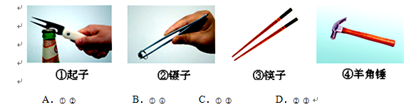
2．如图所示，我国选手李娜在法国网球公开赛中，力战群雄，获得冠军。以下说法正确的是
A．网球飞来撞击球拍的过程中，弹性势能转化为动能
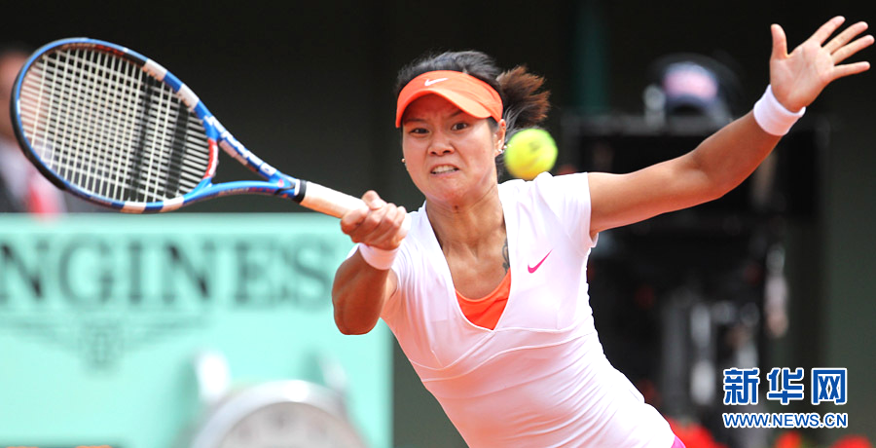
B．网球在上升过程中，动能不变，重力势能增大
C．网球落下撞击地面的过程中，动能转化为弹性势能
D．网球下落时，动能减小，重力势能增大
3．速度是表示物体运动快慢的物理量，它是用路程和时间的比来定义的，下列物理量所采用的定义方法与速度不一样的是
A、功 B、功率 C、热值 D、比热容
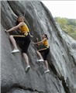
4．攀岩运动是从登山运动中派生来的新项目，它集健身、娱乐、竞技
于一体，以其独有的登临高处的征服感吸引了众多爱好者（如图所
示）。要测量两名运动员在攀岩时克服重力做功的功率大小，不需
要测量的物理量是
A．运动员的质量 B．攀岩的高度
C．运动员的身高 D．攀岩所用的时间
5．关于电源和用电器，下列说法中正确的是
A．电源是把化学能转化为电能的装置 B．电源是把其他形式能转化为电能的装置
C．充电电池只能做电源，不能做用电器 D．用电器是产生电能的装置
6．在下列运动中的物体，没有力对其做功的是
A．在光滑的水平面上做匀速直线运动的小球 B．匀速上升的电梯中的人
C．在公路上匀速行驶的汽车 D．从高空自由落下的雨滴
7．如图所示是内燃机的四个冲程，其中属于压缩冲程的是
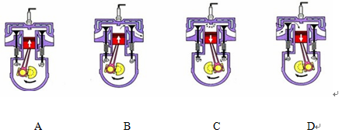
8．为了生活方便，卧室里的同一个照明灯通常有两个开关控制，一个安装在进门处，另一个在床头附近，操作任意一个开关均可以开灯、关灯。下面国上幅图是小明用电池作为电源设计的四个电路模型，能满足要求的是（其中A图中的S₁、S₂及C图中的S₁为单刀双掷开关）
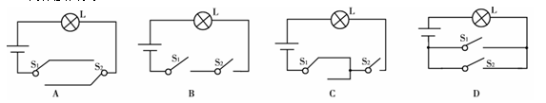
9．如图所示的电路中，要想在开关合后测出L₂两端的电压，连接正确的是
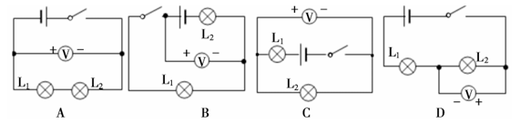
10．质量和温度相同的铜块和水（c_{铜}<c_{水}），使它们分别放出相同的热量后，将铜块迅速投入水中后，它们的内能变化正确的是
A．铜块的内能减小，水的内能增大 B．铜块的内能增大，水的内能减小
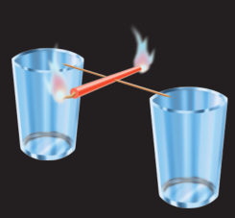
C．铜块和水的内能都增大 D．铜块和水的内能都减小
11．如图是我们课本中的小制作——蜡烛跷跷板：将一根蜡烛中间垂直插入大号缝衣针，缝衣针的两端分别放在两个玻璃杯上，点燃蜡烛两端，蜡烛跷跷板就做成了。点燃后的蜡烛燃烧速度可能不同。关于此跷跷板，下列说法正确的是
A．做跷跷板的蜡烛两端必须要一样粗细
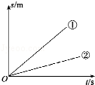
B．既使蜡烛的两端粗细不同，也能用来做跷跷板，但两端的重必须相等
C．点燃后的蜡烛必须要两端燃烧速度相同，才能使带火苗的跷跷板往复翘动
D．点燃后的蜡烛即使两端燃烧速度不同，也能使带火苗的跷跷板往复翘动
12．在同一水平面上，用弹簧测力计沿水平方向拉动同一物体两次，两次运动的s﹣t图象如图所示．其对应的弹簧测力计示数分别为F₁、F₂，相同时间内所做的功分别为W₁、W₂，则它们的关系正确的是
A．F₁＞F₂，W₁＞W₂ B．F₁＜F₂ ，W₁＜W₂
C．F₁=F₂，W₁＜W₂ D．F₁=F₂ ，W₁＞W₂
二、填空题(本题共9小题，每空1分，共26分)
13．如图所示的两种情景中：
（1）如图（a）是子弹射穿木板的情景，表明运动的子弹具有 ▲ 能。
（2）仔细观察如图（b）中的实验，图中滑轮的特点是 ▲ 。
（3）如图（c）所示，其他条件不变，若卡片上的二个卡口之间的间隔越小，则卡片会跳得越 ▲ （选填“高”或“低”） ．
（4）(d）图所示的是跳伞运动员匀速下落，能量转化方式是 ▲ 。
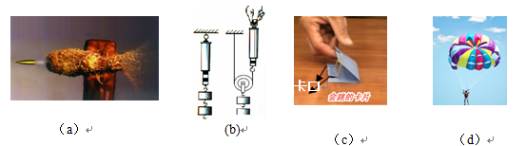
14．一节新干电池的电压为 ▲ V；家庭电路中，电冰箱与电视机是 _ ▲__ 的（填写连接方式），家中洗衣机工作时将 ▲ 能主要转化为 ▲ 能．
15．将温度传感器放在篮球气嘴处，当篮球放气时，发现气嘴处温度会下降。对此现象的解释是：气体对外做功，内能 ▲ ；这个现象与乙、丙中 ▲ 装置的原理是一致的。
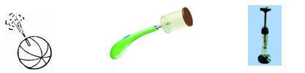

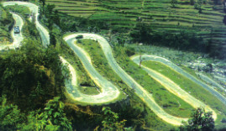
16．山区常见盘山公路，盘山公路可以看作是我们学过的一种简单机械——斜面，它的主要目的是使汽车在上坡时能 ▲ ；但不能省 ▲ 。
17．夏天，白天湖水温度往往比水泥马路温度低，这是由于水的 ▲ ；市政部门经常派出洒水车向路面洒水降温，这一操作 ▲ （选填“是”或“不是”）利用水的上述特性；若某辆洒水车洒水时做匀速直线运动，则该洒水车的动能将 ▲ ．
18．小明同学在烧杯中装入200g的水，测得水的温度为20℃，然后用酒精灯给水加热，直至水温上升了70℃，水吸收的热量是 ▲ J；若这些热量完全被1000g煤油吸收，可使煤油温度升高 ▲ ℃。【c_{水}=4.2×10³J/（kg•℃），c_{煤油}=2.1×10³J/（kg•℃）】
19．小明按如图示甲所示电路进行实验。闭合开关两灯发光，电压表V₁和V₂的指针位置完全一样，如图乙所示，则L₁两端的电压为 ▲ V，L₂两端的电压为 ▲ V。如果把电压表V2换成电流表后（所有元件均未损坏），V1示数变化情况是 ▲ （选填“变大”、“变小”或 “不变”）。
20．如图所示是道路维修时常用的路面钻机（俗称“啄木鸟”）用到了柴油机。完全燃烧50 kg柴油放出的热量是 ▲ J；若其效率是40％，对外做的有用功是 ▲ J（柴油的热值是4.3×10⁷J／kg）．
21．小丽同学用如图所示的定滑轮匀速提升G=90N 的重物，小丽向下用力，重物向 ▲ 运动，说明使用定滑轮能 ▲ 。若定滑轮重16N，机械效率为90%，则轻质弹簧测力计A的示数为 ▲ N，B的示数为 ▲ N。
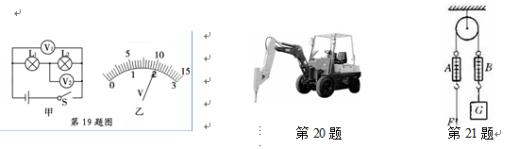
三．解答题：(本题共8小题，共计50分)
22．（6分）（1）如图所示的轻质曲棒ABC可视为绕A点转动的杠杆，棒的B点悬挂一重物。请在图中画出阻力并标出符号，画出使此杠杆在图中位置保持平衡的动力F₁的力臂并标出符号。
（2）根据标出的电流方向，将电池组、`电流表、电压表三个元件符号中的两个，分别填进电路图的空缺处，填进后要求灯泡L₁和L₂串联，且都能发光．
（3）按图所示的实物图在虚线框内画出它的电路图，并标明相应的元件符号。
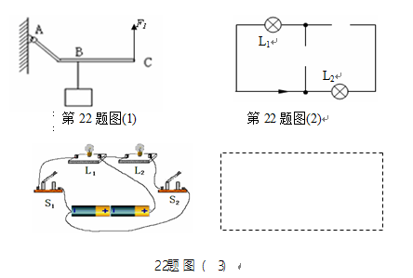
23．（5分）探究杠杆的平衡条件：
（1）如图（a），杠杆在支架上，要使其在水平位置平衡，可将杠杆左端的平衡螺母向 ▲ 调节，当杠杆在水平位置平衡时，杠杆自重的力臂为 ▲ cm．
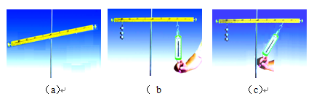
（2）如图（b），在右边用弹簧测力计竖直向下拉，使杠杆在水平位置平衡，这样做的好处是 ▲ ．若左边钩码离支点20cm，右边挂钩离支点15cm，每个钩码重为0.5N，则此时弹簧测力计示数应为 ▲ N．
（3）如图（c），当杠杆在水平位置平衡时，与图（b）相比，弹簧测力计示数将 ▲ （选填“变大”、“变小”或“不变”）．
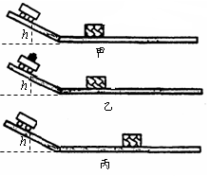
（4）本实验一般要做三次，得到三组数据进行分析。这样做的目的是 ▲ 。
A
A
B
24．（7分）实验小组用如图所示的装置探究“动能大小与哪些因素有关”，方案如下：
①让一辆小车从斜面上某位置由静止滑下（如图甲），与放在A处木块相碰，测出它在水平面上推动木块移动距离s₁（图中未画出）；
②给小车车厢里添加适当的钩码，并使小车从同一高度由静止滑下（如图乙），与放在A处木块相碰，测出它在水平面上推动木块移动距离s₂（图中未画出）；
③让一辆小车从斜面上同一高度由静止开始下滑（如图丙），与放在水平面上B处木块相碰，测出它在水平面上推动木块移动距离s₃（图中未画出）．
对于上述探究方案，请你作答：
（1）该实验是通过观察 ▲ 来比较 ▲ 动能大小。
（2）若想探究动能与质量关系，应选用 ▲ 两图对比，让小车从同一高度下滑的目的是 ▲ ；
（3）若想探究动能与速度的关系，应选用 ▲ 两图对比，理由是 ▲ （2分）。
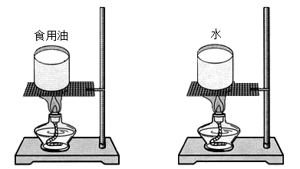
25．（3分）为了比较水和食用油的吸热能力，小明用两个相同的装置做了如图所示的实验．用温度计测量液体吸收热量后升高的温度值，并用钟表记录加热时间，实验数据记录如下表．
（1）在实验过程中使火焰大小相等并控制加热时间相同，通过比较 ▲ 来研究水和食用油吸热升温能力的差异。
物质 | 质量/g | 初始温度/℃ | 加热时间/min | 最后温度/℃
水 | 60 | 20 | 6 | 45
食用油 | 60 | 20 | 6 | 68
（2）在此实验中，如果要使水和食用油的最后温度相同，就要给 ▲ 加热更长的时间，此时水吸收的热量 ▲ （选填“大于”、“ 小于”或“等于”）食用油吸收的热量．
26．（7分）实验小组用如图1所示的电路来探究并联电路中电流的关系。
（1）实验时，接好电路后，闭合开关发现两灯都亮．但由于连线较乱，一时无法确定两灯是串联还是并联，小明灵机一动，随意拆下一根导线，发现两灯都熄灭，因此他认定两灯是串联的，小明的方法是 ▲ 的（“正确”或“错误”），理由是 ▲ 。
（2）小组同学按图1接好电路，图2中是测C处电流时出现的情况，此现象说明 ▲ ；图3是该同学连接的并联电路的局部实物图。正确测量完干路C处电流之后，某同学想只改动一根线测量通过L₁的电流。请你在图中改动的线上画“×”，并补画上改动后的导线。
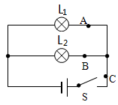
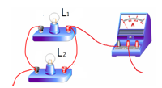
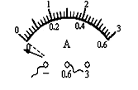

图1 图2 图3
（3）电流表分别接入到图1中的A、B、C三处，测出第一组数据；为了防止偶然因素的影响, 他们采用以下两种方法之一来重复实验，并完成第二次和第三次测量．
方法一：改变电源电压；方法二：改变其中一条支路的灯泡规格。

 | A处的电流I_{A}/A | B处的电流I_{B}/A | C处的电流I_{C}/A
第一次测量 | 0.10 | 0.12 | 0.22
第二次测量 | 0.10 | 0.24 | 0.34
第三次测量 | 0.15 | 0.30 | 0.40

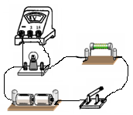
通过对上面数据的分析,后面两次实验是采用方法 ▲ （选填“一”或“二”）进行的,可以得出结论： ▲ ．
27．（6分）在如图所示的电路中，闭合开关后，灯L不亮，电压表V无示数．经初步检查，电路中各处均接触良好，小明判断是灯L或未知元件出了故障。
（1）请判断该电路中存在的故障可能是 ▲ 、 ▲ （请将两种可能填写完整）；
（2）为进一步确定故障原因，小明同学将电压表V拆下并联在开关S两端，并保持开关S处于断开状态，观察电压表的示数情况．若电压表有示数，说明故障是 ▲ ；若电压表无示数，说明故障是 ▲ ．
（3）为进一步确定故障，小华同学将电压表V并联在未知元件两端，请判断他能否查找出电路的故障，并说明理由．（2分）
28．（7分）一辆在水平路面上沿直线匀速行驶的货车，行驶时所受的阻力为车总重的0.1倍，货车（含驾驶员）空载时重为2.5×10⁴ N。
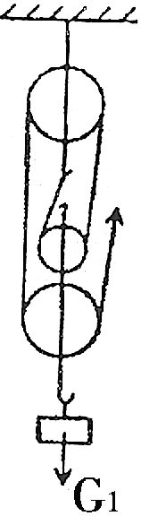
(1)求货车以10m/s的速度空载匀速行驶时，10s内货车牵引力做的功；
(2)当货车以90kW的额定功率、25m/s的速度匀速行驶时，求货车最多可装载多重的货物。
29．（8分）如图甲所示的滑轮组，每个滑轮等重．不计绳重和摩擦。当所提物体重200N时，机械效率为50%。
（1）提升重物的拉力多大？
（2）当绳子承受拉力是500N时，所提物重是多少？
此时滑轮组的机械效率是多少？

